1. **Màn hình chính**

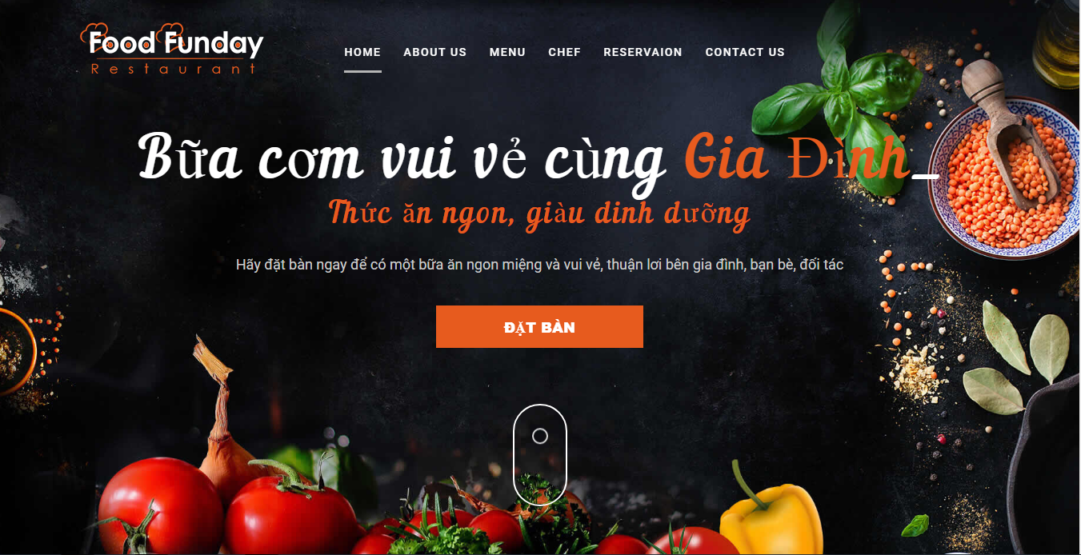

Giao diện home để người dùng thao khảo chức năng của web

1. **Màn hình thông tin**

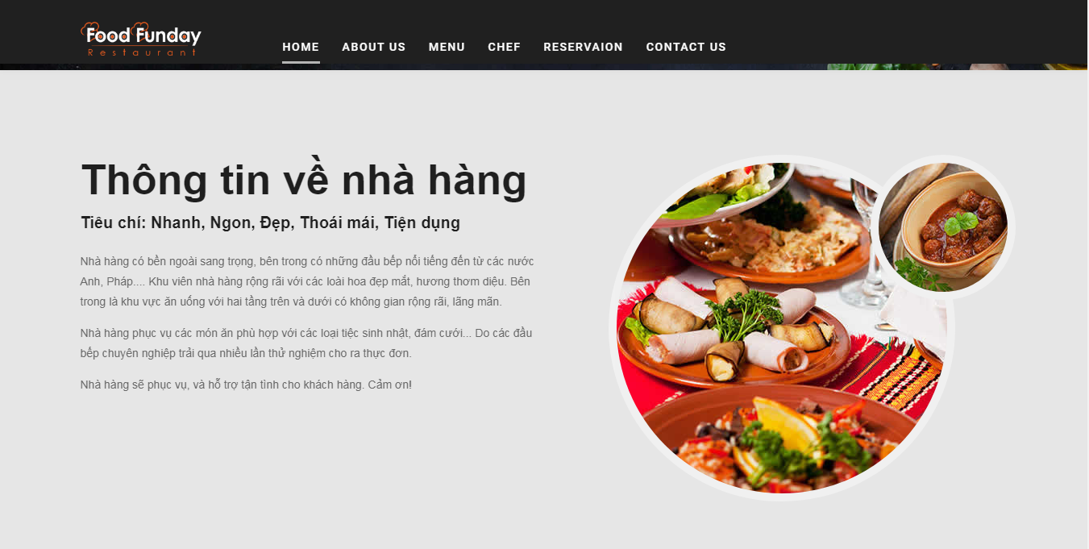

Màn hình giới thiệu về nhà hàng

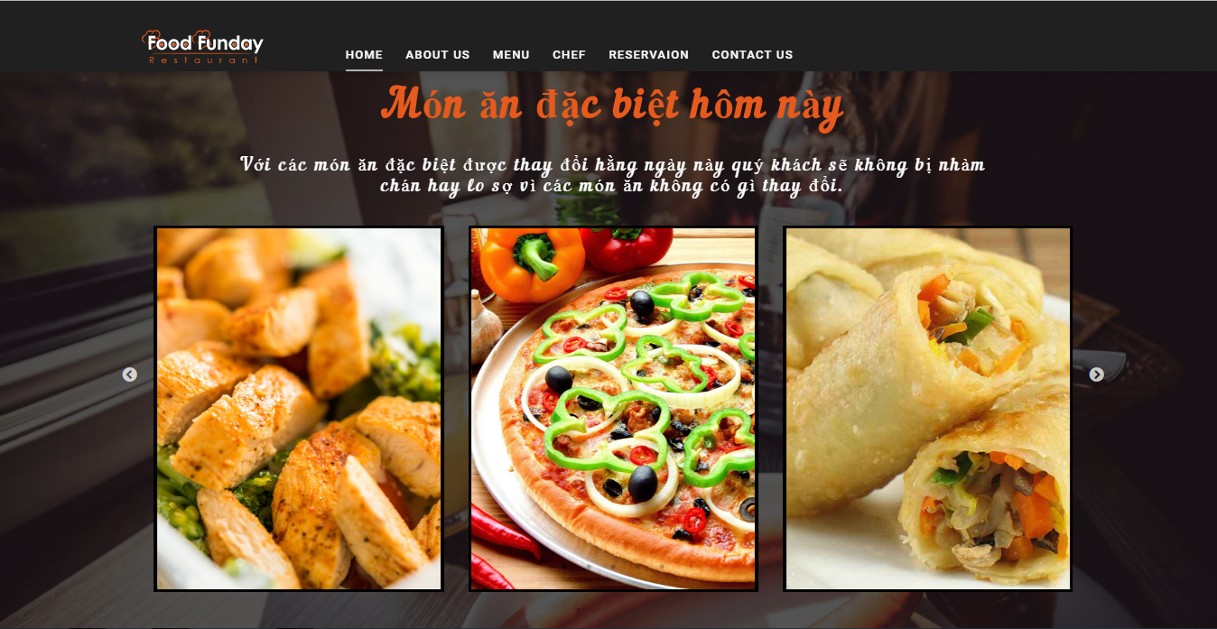

Màn hình giới thiệu khách hàng các món ăn thay đổi hằng ngày

1. **Màn hình thực đơn**

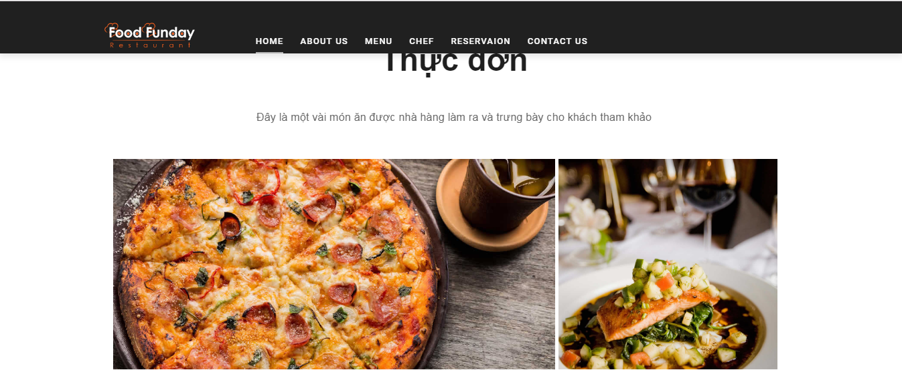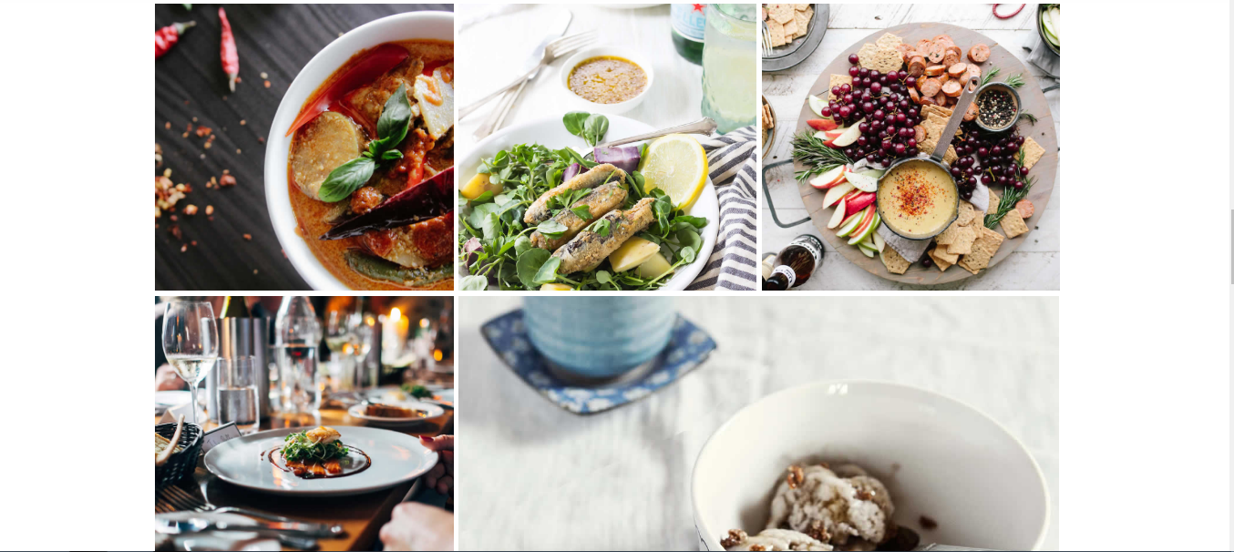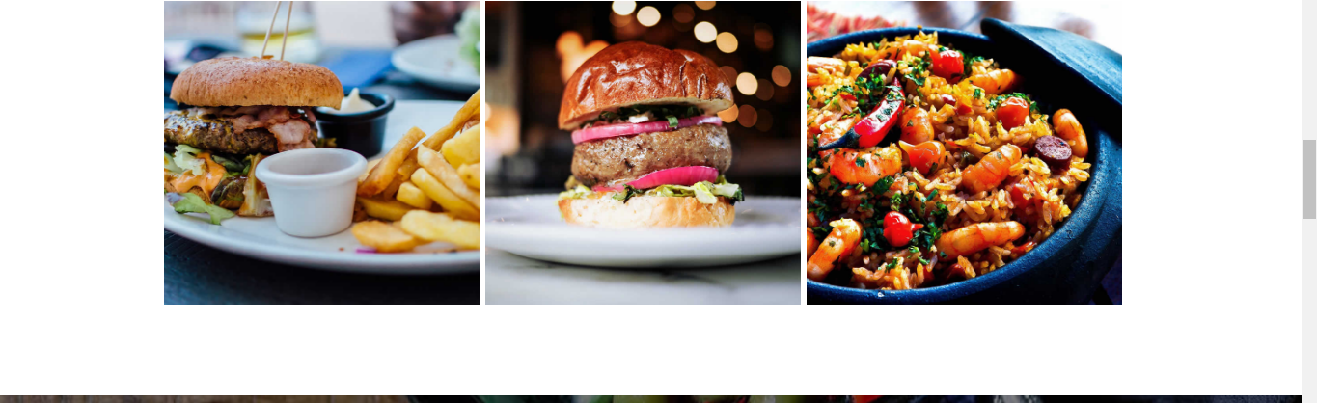

Màn hình show các một vài loại món ăn được nhà hàng tạo ra.

1. **Màn hình đầu bếp**

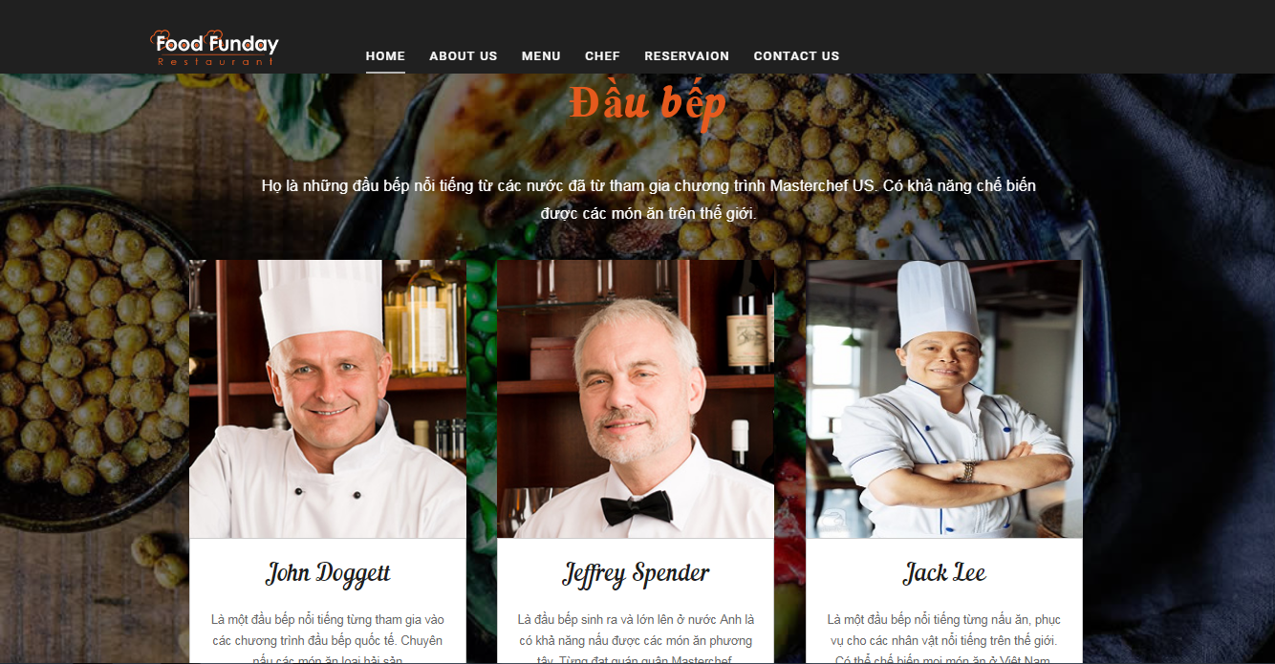

Màn hình giới thiệu một vài đầu bếp nổi tiếng của nhà hàng

1. **Màn hình đặt bàn**

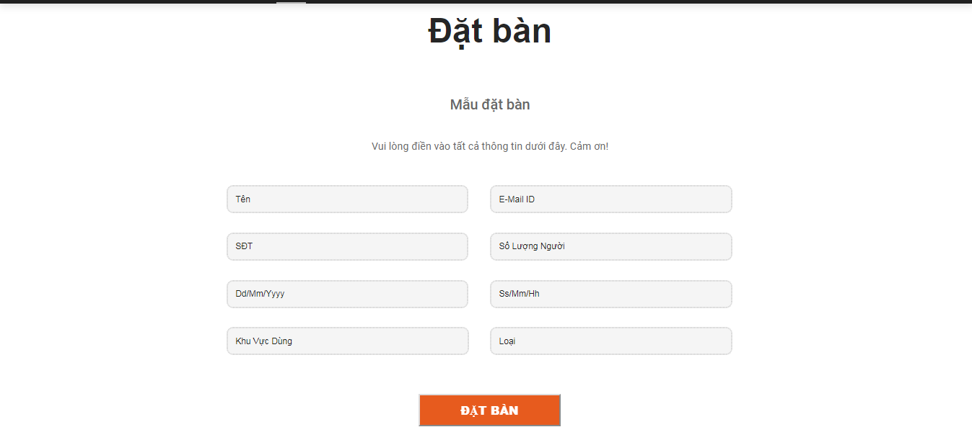

Màn hình đặt bàn trước cho khách hàng tiện dụng hơn.

1. **Màn hình Footer**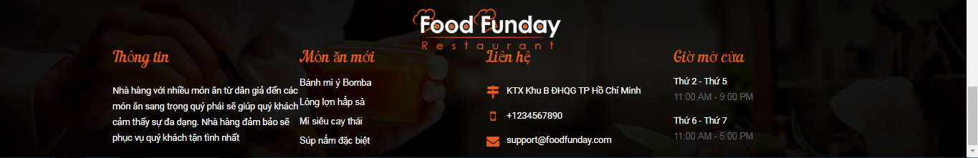

Footer của web tổng kết giới thiệu về nhà hàng